Отчет о проведении мероприятий
в рамках месячника безопасности дорожного движения в МКОУ «Нариманская СОШ имени Асанова А.Б.»

Проблема дорожно-транспортного травматизма в нашей стране в настоящее время стоит очень остро. Условия современного дорожного движения сложные, поэтому очень высокие требования предъявляются ко всем его участникам, которые должны быть максимально внимательными и предупредительными друг к другу.

В школе сформирована школьная команда юных инспекторов движения из учащихся 3-5 классов, основное назначение которой – предупреждение нарушений правил дорожного движения среди детей. Обновлен список учащихся имеющих велосипеды, классными руководителями проведен с ними инструктаж. Работу кружка ЮИД ведет Арсланова М.А.

В соответствии с планом работы, в целях предотвращения детского дорожно-транспортного травматизма, повышения интереса учащихся к ПДД, дальнейшего развития познавательных интересов, творческих способностей были проведены следующие мероприятия по профилактике дорожно-транспортных происшествий и по ПДД.

В рамках "Месячника безопасности дорожного движения" проведены мероприятия:
-беседы: "Правила движения для велосипедистов", "Дорожные знаки", "Мы- пассажиры", "Где можно играть";
- классные часы: "Гуляй по улицам с умом", "Пешеход имеет право", «Быть осторожным на дороге – это не трусость, а расчет», "Зелёный нам дорогу открывает", "Знаем правила дорожного движенья, как таблицу умноженья";
- минутки безопасности в 1-6 классах;
- учащиеся 1-5 классов составили маршрут "Дом – Школа – Дом";
- родительские собрания по вопросам необходимости применения ремней безопасности и детских удерживающих устройств при перевозке детей в салоне автомобиля, о запрещении детям езды на велосипедах по проезжей части дорог.
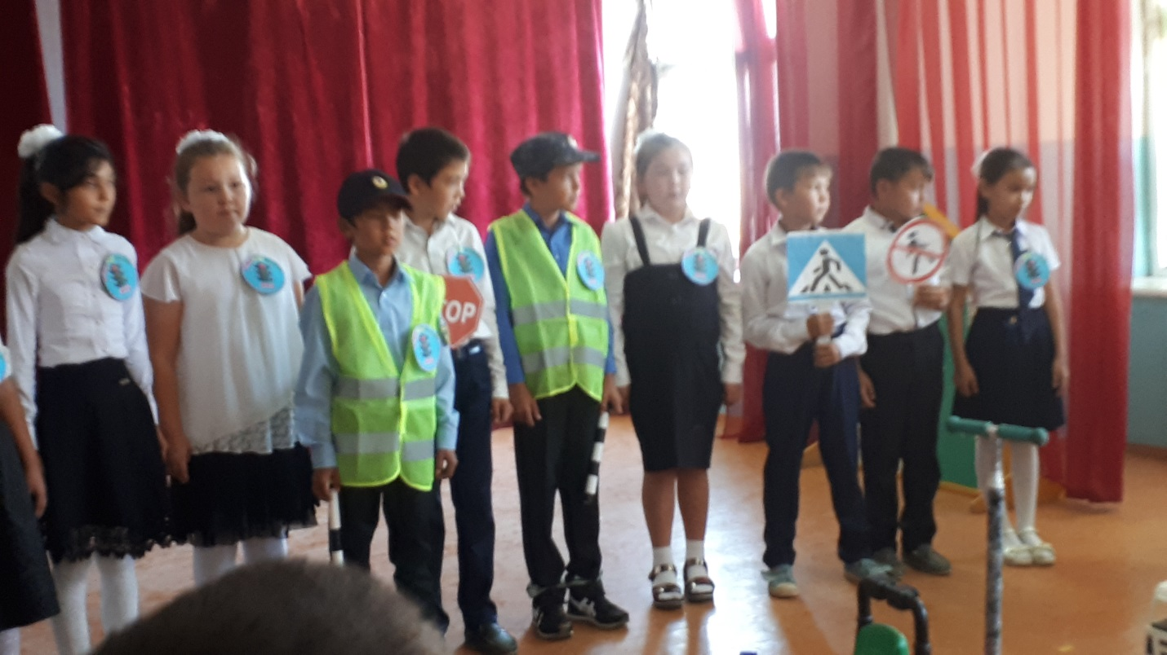
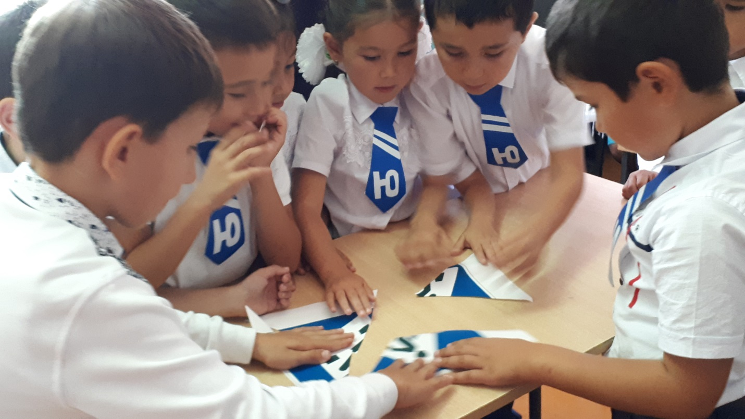

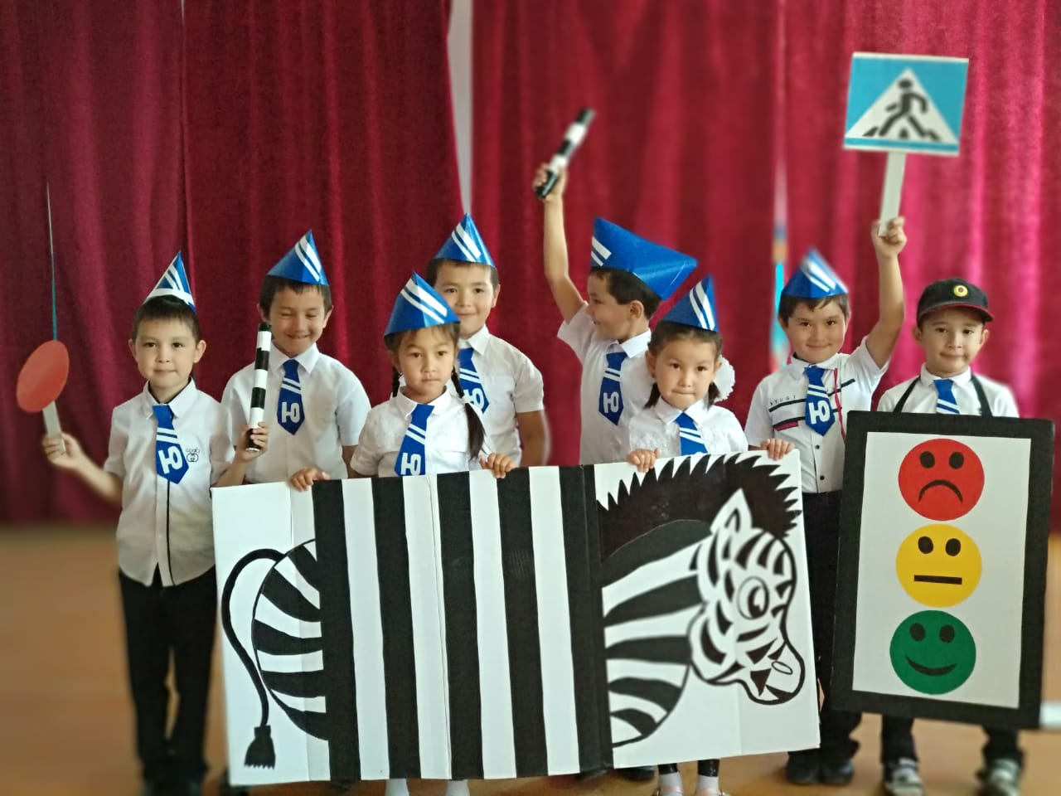
24 сентября прошел Единый урок по безопасности дорожного движения.

В рамках изучения курса «Правила дорожного движения» классные руководители 1-9 классов в апреле провели занятия по следующим темам:
1 класс: «Самый главный на дороге - это дядя Светофор»
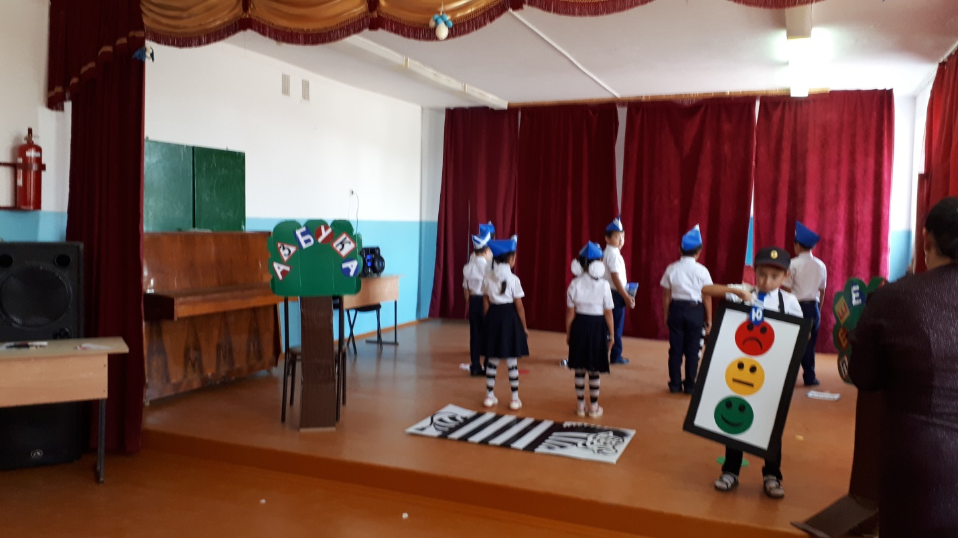

2 класс: «Аукцион знаков»

3 класс: «Перекрёстки и их виды. Дорожная разметка»
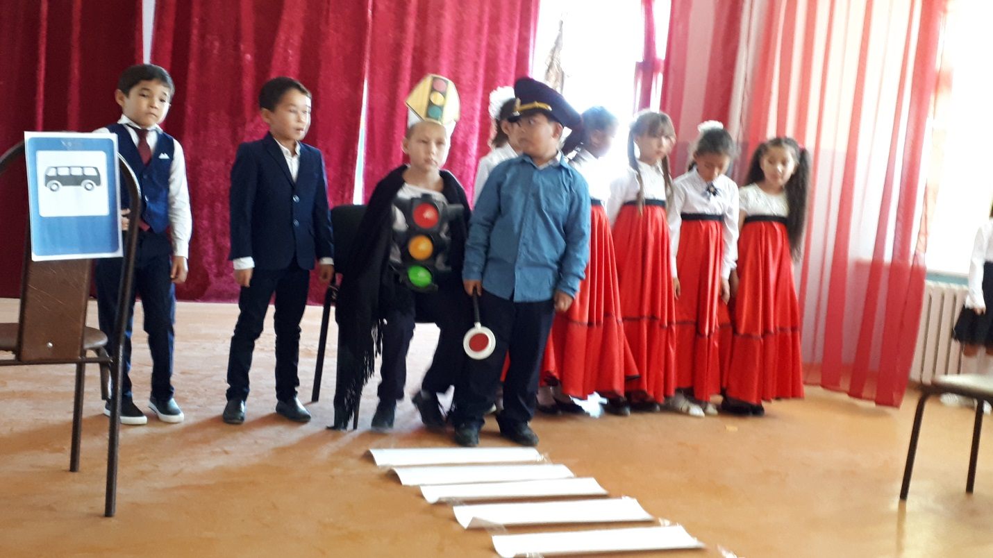

4 класс: «Светофор и дорожные знаки»

5 класс: «Проверка знаний по правилам дорожного движения»

6 класс: «Причины ДТП»

7 класс: «Викторина по правилам безопасного движения»

8 класс: «Как ты знаешь правила безопасного движения»
9 класс: «Элементы улиц и дорог. Перекрёстки и их виды. Дорожная разметка».
Занятия проводились в форме игры, конкурса рисунков, тестирования.
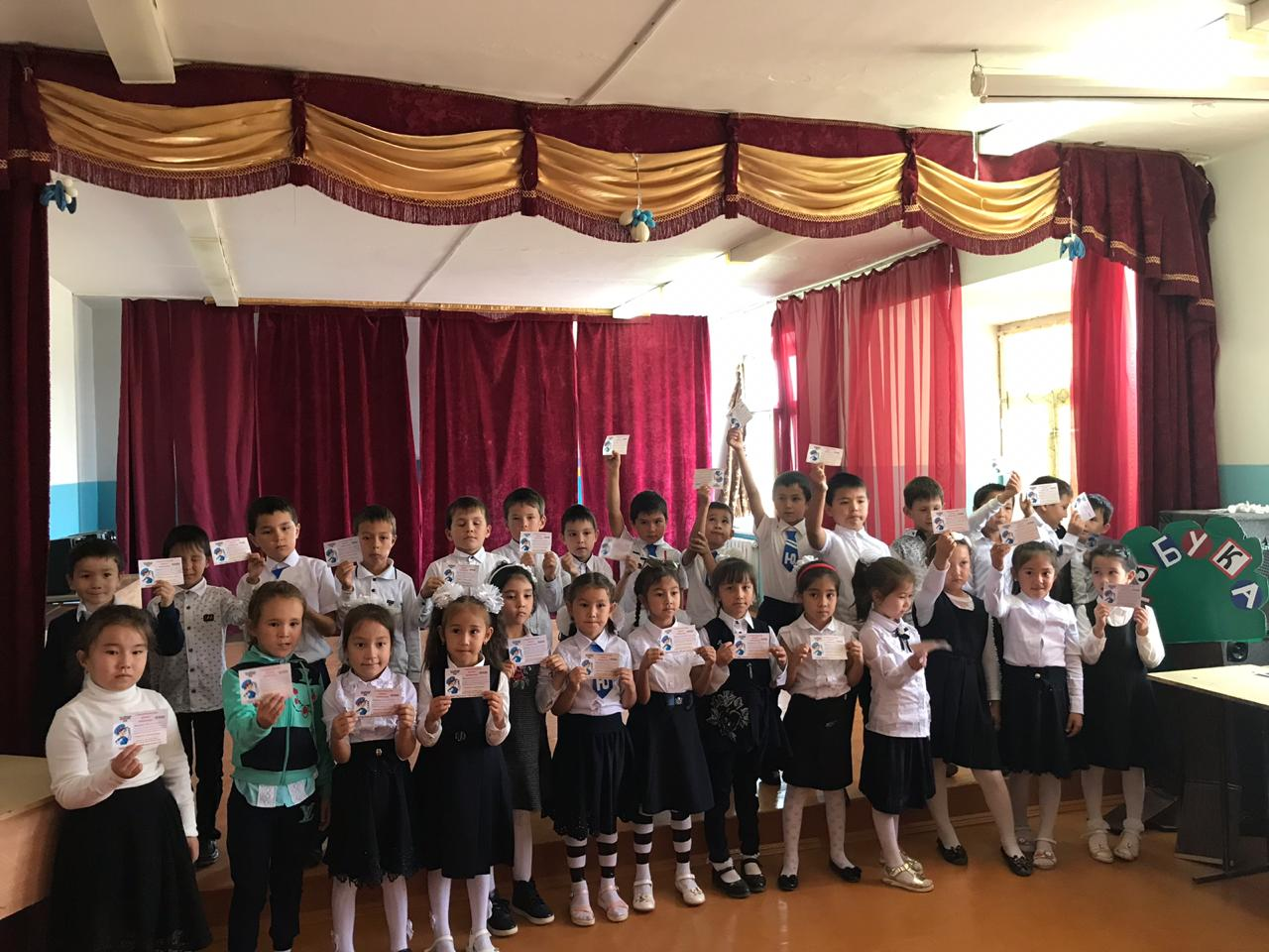

Члены отряда ЮИД провели мероприятие "Азбука дорожных знаков".

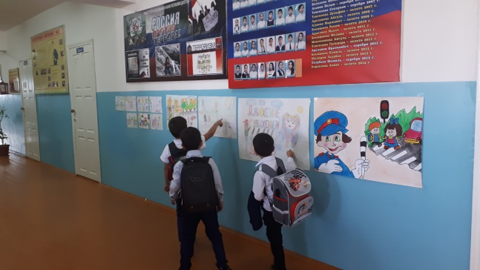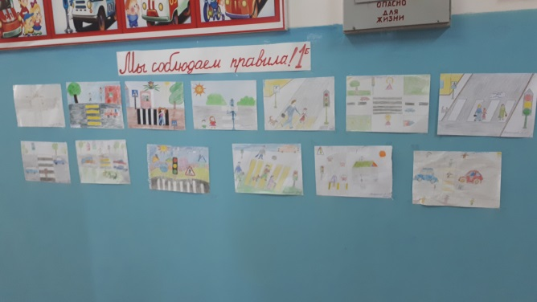
В 1-4 классах прошла игровая программа «Я шагаю по улице».

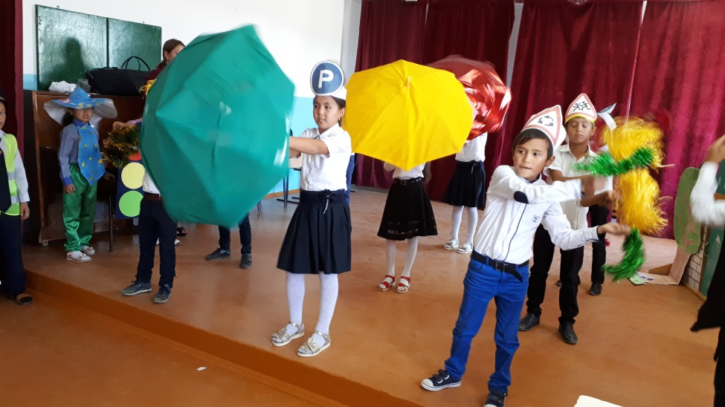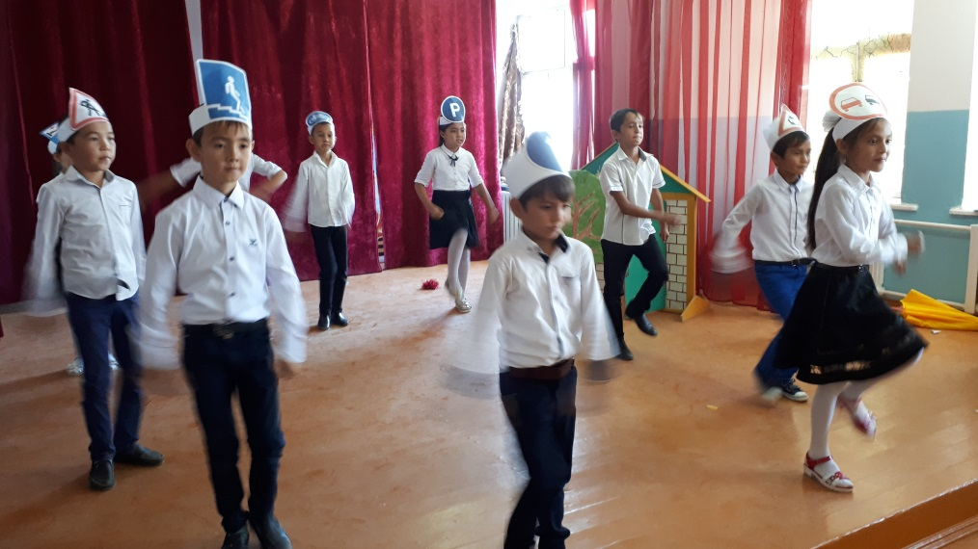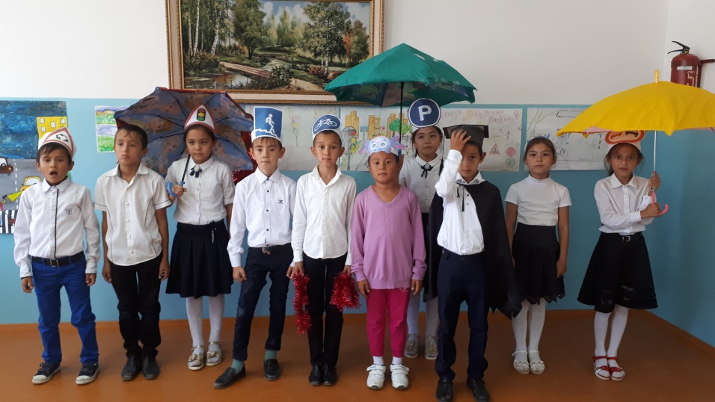
Во 2 классе прошла игра «Три огонька светофора».
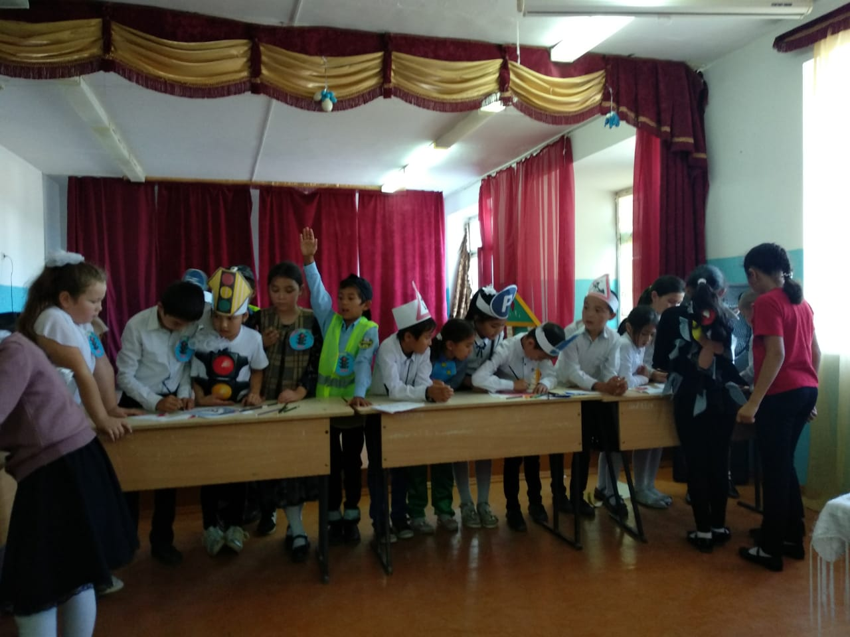
В 3-х классах прошла игра «Перекресток загадок». В 6 классе прошла игра «Веселый светофор».

Заместитель директора по ВР: Н.З.Джумаева

